ПРАКТИЧЕСКАЯ РАБОТА №6
Организация репозитория в системе управления версиями Git
Цель работы: получение практических навыков работы с распределённой системой управления версиями Git и сервисом GitHub.
Для достижения цели требуется решить следующие задачи:
1. создать пространство проекта (репозиторий) на сервисе GitHub;
2. разработать три ветви проекта;
3. выполнить форк внешнего репозитория.

1 Организация репозитория проекта
Система управления версиями позволяет хранить все файлы проекта в едином хранилище, фиксировать каждое изменение (коммит) с описанием и при необходимости возвращаться к любой версии. Git — распределённая система управления версиями: у каждого участника есть полная копия репозитория. GitHub — веб-сервис для хостинга Git-репозиториев, который позволяет выполнять основные операции (создание веток, загрузку файлов, коммиты, запросы на слияние) через графический интерфейс браузера.
Для проекта создан репозиторий panevina (название облака совпадает с фамилией студента): https://github.com/mfostorm/panevina. В нём хранятся файлы практических работ №1–6 по проекту ИС «Космос» для ООО «Гостиница Космос». Структура основной ветви main:
panevina/
├── README.md описание репозитория
├── Практическая_работа_1/ … _3/ отчёты ПР1–ПР3
├── Практическая_работа_4/
│ ├── ПР4_1_Общее_назначение_ИС_Космос.docx
│ ├── ПР4_2_ТЗ_ИС_Космос.docx / .pdf
│ └── img/ схемы и диаграммы
├── Практическая_работа_5/
│ ├── ПР5_Отчет_Kaiten.docx
│ └── материалы_для_карточек/ вложения карточек Kaiten
└── Практическая_работа_6/
├── ПР6_Отчет_GitHub.docx
└── файлы_для_веток/ .pdf, .jpg, .py, .txt
Работа с проектом организована в трёх ветвях (рисунок 1):
– main — основная ветвь, содержит утверждённые версии отчётов и документов (.docx, .md);
– docs — ветвь проектной документации: техническое задание в формате PDF и контекстная диаграмма (.pdf, .jpg);
– prototype — ветвь прототипа программного кода: модуль расчёта стоимости проживания и показателей загрузки гостиницы на Python и текстовый файл (.py, .txt); после проверки ветвь слита с main через pull request.
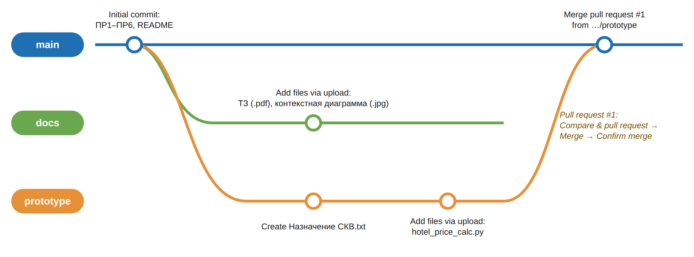
Рисунок 1 – Схема ветвления репозитория panevina

2 Прогресс по реализации проекта в Kaiten
С момента выполнения практической работы №5 проект ИС «Космос» продвинулся: этап «Общее описание ИС и разработка ТЗ» завершён и перемещён в колонку «Готово», начат этап «Проектирование архитектуры и базы данных» (колонка «В работе»). Текущее состояние доски показано на рисунке 2. Документы завершённых этапов сохранены в репозитории GitHub.
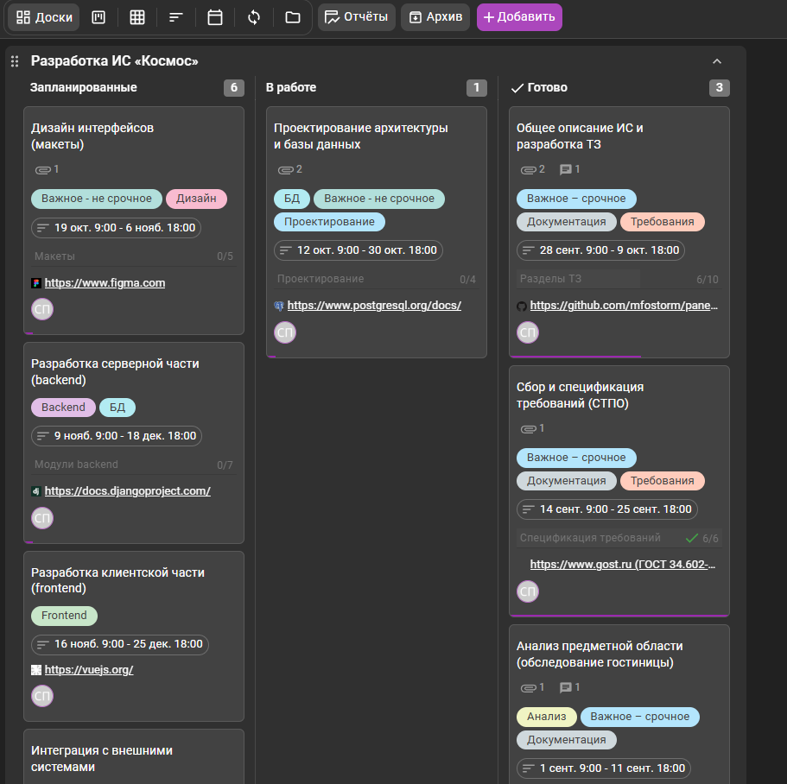
Рисунок 2 – Текущее состояние доски проекта в Kaiten

3 Аккаунт GitHub
Зарегистрирован аккаунт на сервисе GitHub (рисунок 3). В профиле отображается календарь активности, на котором видны дни выполнения коммитов, создания ветвей и запросов на слияние (рисунок 4).
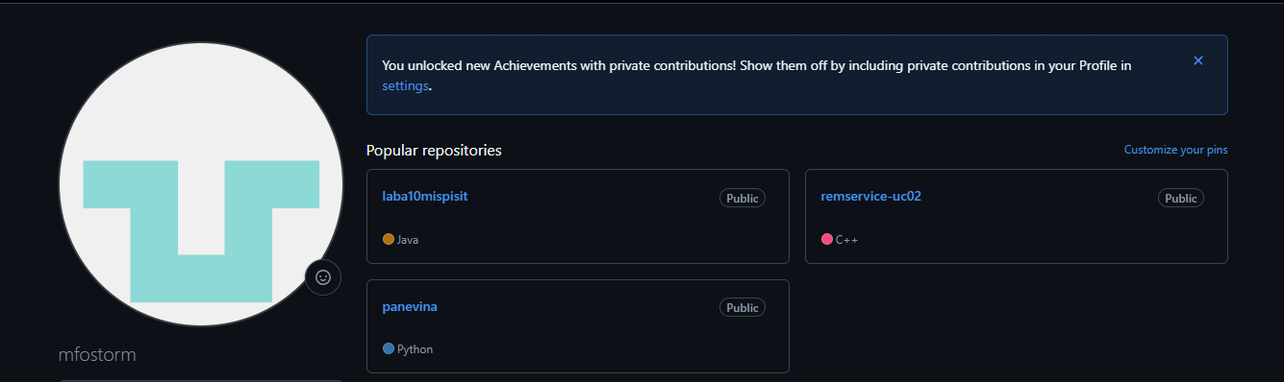Рисунок 3 – Аккаунт на GitHub
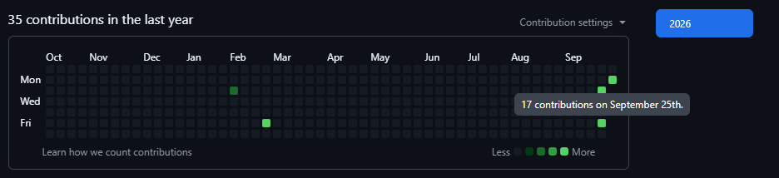Рисунок 4 – Календарь активности аккаунта

4 Ветви проекта на удалённом сервере GitHub
В основной ветви main размещены файлы практических работ и файл README.md с описанием репозитория (рисунок 5).
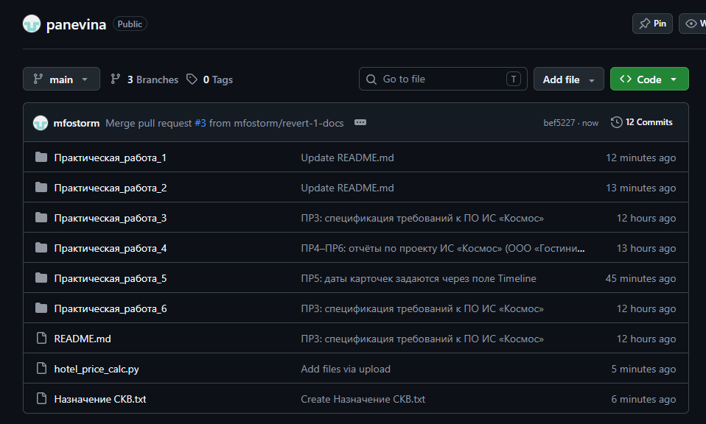
Рисунок 5 – Ветвь main репозитория panevina
От ветви main создана ветвь docs, в которую через Add file → Upload files загружены два файла: техническое задание в формате PDF и контекстная диаграмма в формате JPG. Изменение зафиксировано коммитом с описанием (рисунок 6).
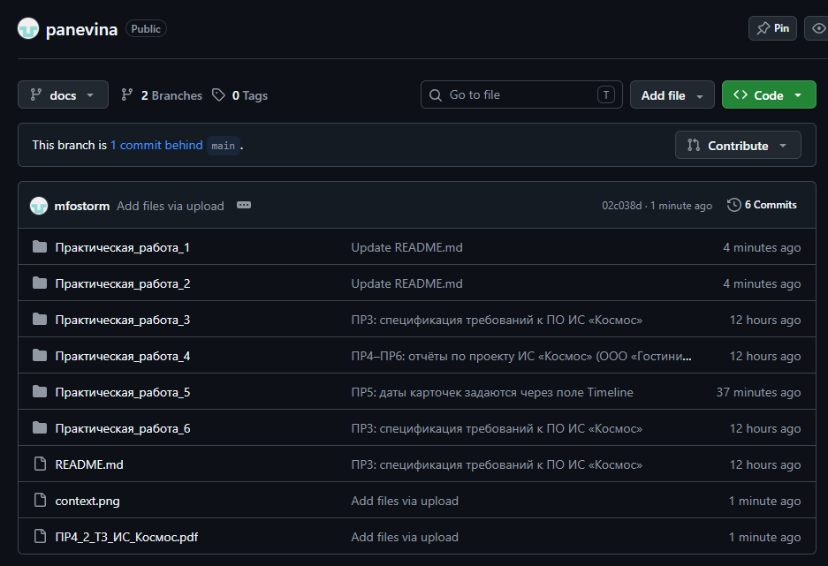
Рисунок 6 – Ветвь docs с загруженными файлами
Третья ветвь prototype также создана от main. В ней через Add file → Create new file создан текстовый файл «Назначение СКВ.txt» и загружен файл программного кода hotel_price_calc.py — прототип модуля расчёта стоимости проживания, загрузки, ADR и RevPAR (рисунок 7).
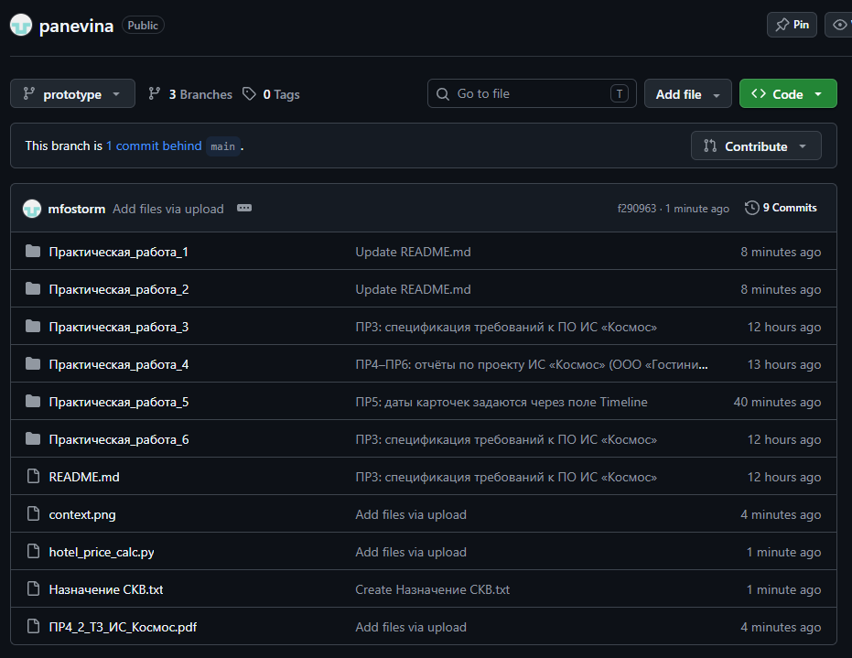
Рисунок 7 – Ветвь prototype с файлами .txt и .py
Список ветвей репозитория представлен на рисунке 8: в репозитории три ветви — main, docs, prototype.
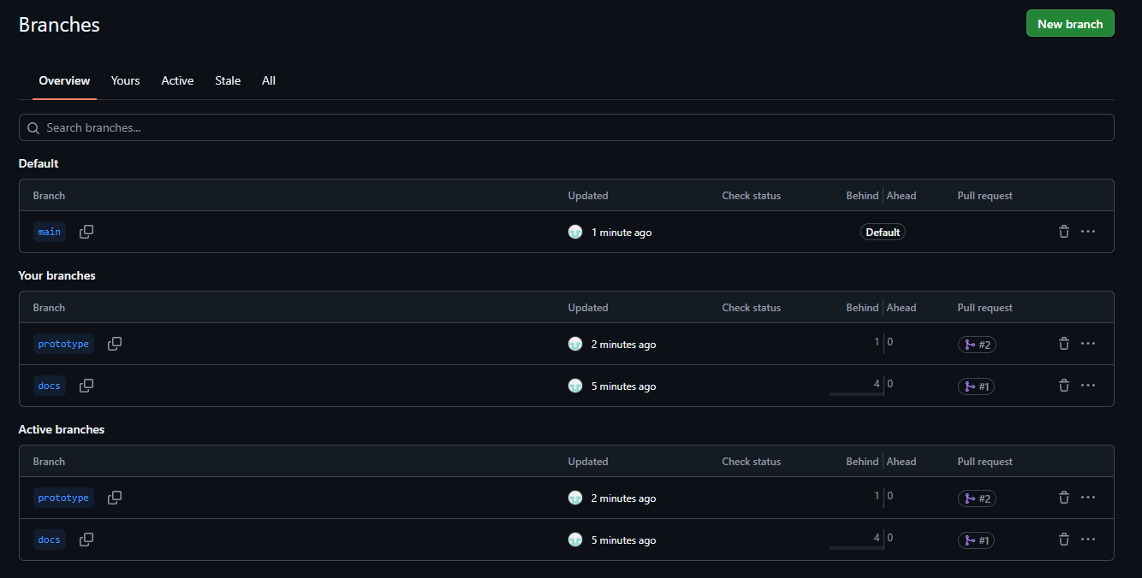
Рисунок 8 – Ветви проекта
Ветвь prototype объединена с основной ветвью: создан запрос на слияние (Compare & pull request → Create pull request), затем выполнено слияние (Merge pull request → Confirm merge). Результат показан на рисунке 9 — файлы прототипа появились в ветви main.
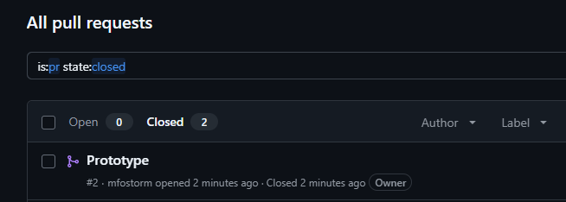
Рисунок 9 – Слияние ветви prototype с main через pull request

5 Копия (форк) внешнего репозитория
Для проекта ИС «Космос» выбран фреймворк Django, на котором будет реализована серверная часть системы. Выполнен форк репозитория https://github.com/django/django в рабочее пространство аккаунта (кнопка Fork → Create fork). В результате в аккаунте появился собственный репозиторий django с пометкой «forked from django/django» (рисунок 10).
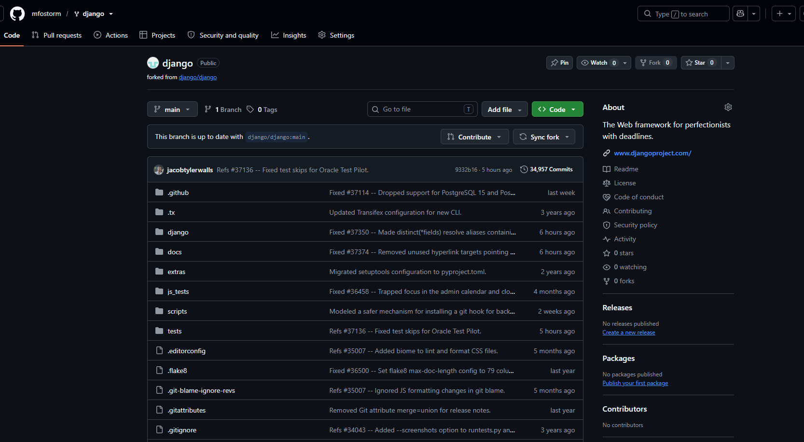
Рисунок 10 – Копия (форк) репозитория django/django

6 Ссылка на удалённый репозиторий
Репозиторий, реализованный в ходе выполнения практической работы: https://github.com/mfostorm/panevina

Вывод
Целью работы было получение практических навыков работы с распределённой системой управления версиями Git и сервисом GitHub. Цель достигнута: создан репозиторий panevina, в котором собраны материалы всех практических работ по проекту ИС «Космос», организованы три ветви, выполнено слияние через pull request и форк внешнего репозитория.
Выполнение работы показало, что система управления версиями решает сразу несколько задач проекта. Во-первых, она служит единым хранилищем: отчёты, техническое задание, диаграммы и программный код находятся в одном месте и доступны всем участникам команды по ссылке. Во-вторых, каждый коммит фиксирует, кто, когда и зачем внёс изменение, поэтому история проекта становится прозрачной, а к любой версии документа можно вернуться. В-третьих, механизм ветвления позволяет вести параллельные направления работы — документацию и прототип кода — не затрагивая основную ветвь, а затем после проверки объединять изменения через pull request. Это напрямую связано с управлением конфигурацией, описанным в практической работе №4: ветвь main хранит базовые версии элементов конфигурации, а изменения проходят через отдельные ветви и запросы на слияние.
Форк репозитория Django показал, как в проекте используются внешние открытые компоненты: копия библиотеки сохраняется в собственном пространстве, её можно изучать и дорабатывать, не завися от изменений в исходном репозитории.
В ходе работы получены навыки: регистрации и настройки аккаунта GitHub, создания репозитория и файла README.md, загрузки и создания файлов через веб-интерфейс, написания осмысленных сообщений коммитов, создания ветвей, оформления и слияния pull request, выполнения форка. Возникшие трудности были связаны с тем, что интерфейс GitHub отличается от приведённого в методических указаниях (изменилось расположение кнопок создания ветвей), а также с необходимостью следить, в какую ветвь загружаются файлы. Проблемы решены использованием справки GitHub Docs и проверкой выбранной ветви перед каждым коммитом. Связка Kaiten (планирование задач) и GitHub (хранение результатов) образует рабочую среду, достаточную для дальнейшей разработки ИС «Космос».

Список использованных источников
1. GitHub Docs. URL: https://docs.github.com/ru (дата обращения: 28.09.2026).
2. Чакон С., Штрауб Б. Git для профессионального программиста. — СПб.: Питер, 2020. — 496 с. URL: https://git-scm.com/book/ru/v2.
3. 100 самых ценных репозиториев GitHub. URL: https://habr.com/ru/articles/453444/ (дата обращения: 28.09.2026).
4. Турнецкая Е. Л., Аграновский А. В. Программная инженерия. Интеграционный подход к разработке. — СПб.: Лань, 2023. — 216 с.
5. Отчёт GitHub Octoverse. URL: https://github.blog/news-insights/octoverse/ (дата обращения: 28.09.2026).

